书香传情 隔空研读
——记《海底两万里》名著整本书导读微课活动
文/罗廖
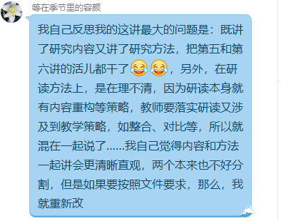
人间最美四月天，馥郁书香，不负春光。随着校园生活的重启，4月8日，刘勇名师工作室的学员们再一次相聚网络，聚焦《海底两万里》系列微课，认真研讨，反复打磨，以微课的形式，努力与网络另一端的师生们分享工作室的研读成果。
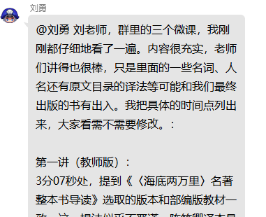
吴利容、王琴跃、何蓉琼、罗廖四位老师分享了四节微课。以《海底两万里》为例，四节微课分别从教师如何进行研读课设计、教师如何进行研读示例、 学生学习用思维导图阅读、学生如何进行研读四个方面对整本书阅读的研读方法进行解析。刘勇导师对学员们的微课进行了指导。他在整本书阅读教学策略上进行了长期深入的研究，同时积累了大量的整本书阅读教学经验，在指导学员微课时，可谓一针见血、鞭辟入里。
通过磨课，学员们对整本书阅读教学又有了更深入的了解。研讨一直进行到晚上九点过，一位学员不禁感慨，阅读研讨令人越读越遐思无穷，令灵感之火花四溅，可谓“以中有足乐者，不知月上柳梢、饥肠辘辘也。”
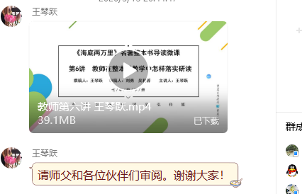
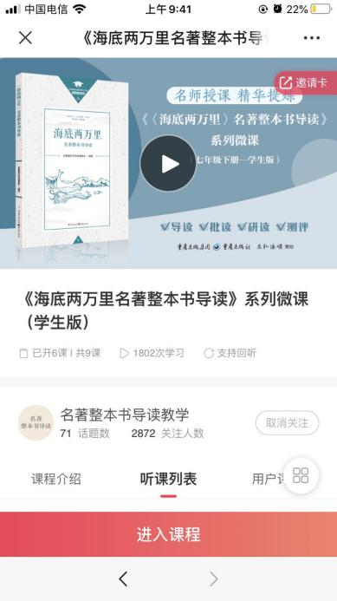
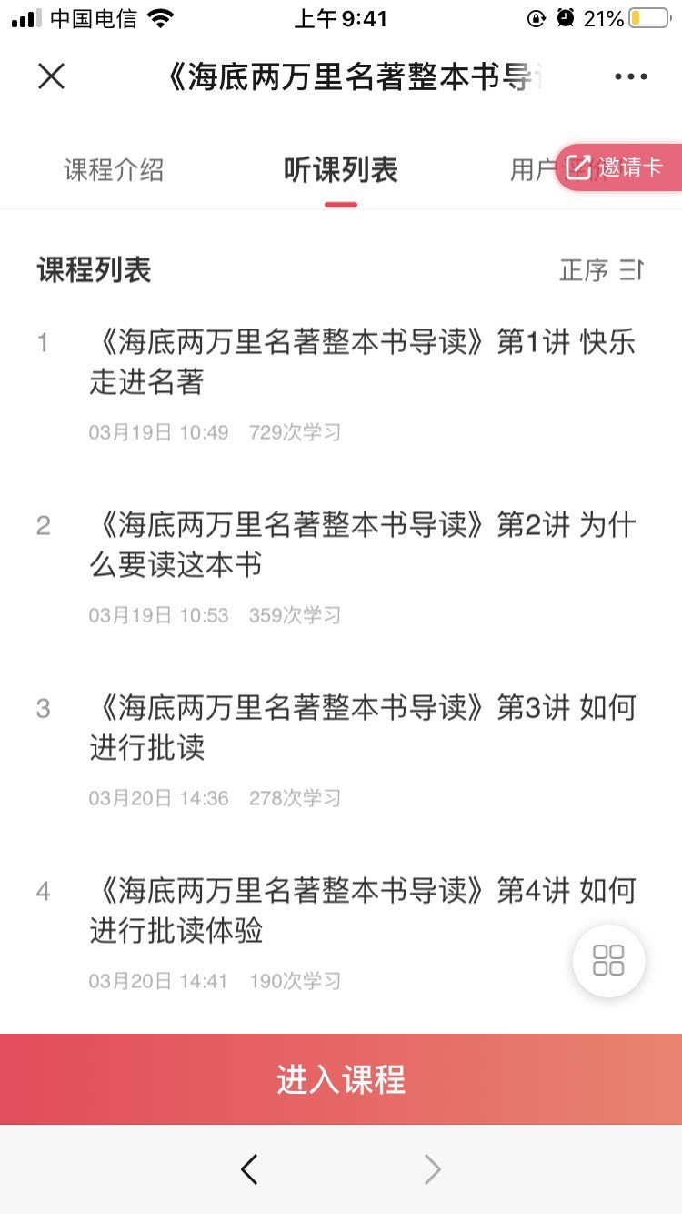

《海底两万里》系列微课已于3月底陆续上线，希望我们努力制作的微课，沾满馥郁书香，承载我们美好的祝福，在这段特殊日子，与君共勉：每次阅读，都是生命的抵达。

